ПРЕСС-РЕЛИЗ
12.02.2024

Для размещения в социальных сетях и на сайте Управления
Информация для правообладателей земельных участков

Сообщаем, что Федеральной службой государственной регистрации, кадастра и картографии создан сервис для самостоятельной оценки соблюдения обязательных требований, который ориентирован на правообладателей земельных участков и землепользователей.
Сервис предназначен для самостоятельной оценки соблюдения обязательных требований земельного законодательства без осуществления контрольных (надзорных) мероприятий.
Для проведения самостоятельной оценки соблюдения обязательных требований необходимо указать адрес или кадастровый номер земельного участка.
Для прохождения самообследования необходимо зайти на официальный сайт Росреестра в Интернете, в раздел «Деятельность - Государственный надзор - Государственный земельный надзор», в подраздел «Самостоятельная оценка соблюдения обязательных требований» - https://rosreestr.gov.ru/activity/gosudarstvennyy-nadzor/gosudarstvennyy-zemelnyy-kontrol-nadzor/samostoyatelnaya-otsenka-soblyudeniya-obyazatelnykh-trebovaniy/.
Сервис для самостоятельной оценки соблюдения обязательных требований доступен как лицам, авторизовавшимся в личном кабинете официального сайта Росреестра, так и лицам без авторизации.

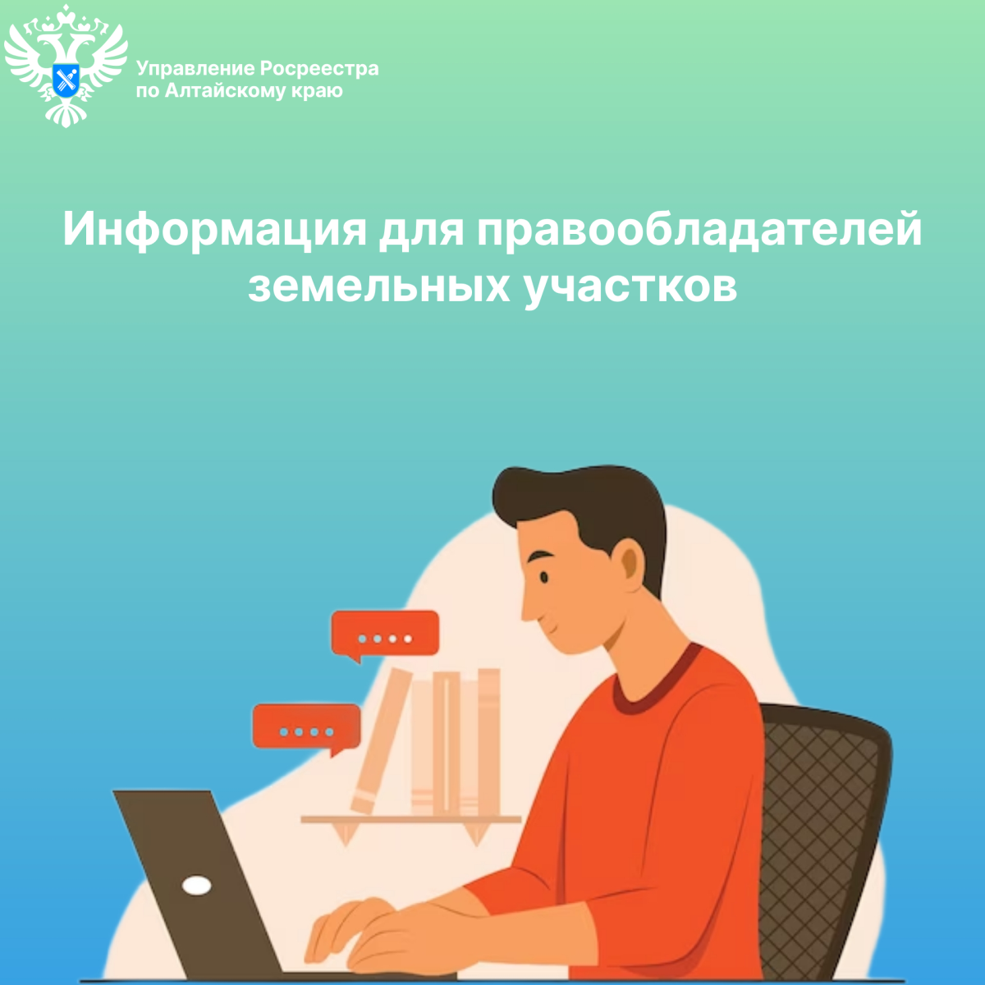

Об Управлении Росреестра по Алтайскому краю
Управление Федеральной службы государственной регистрации, кадастра и картографии по Алтайскому краю (Управление Росреестра по Алтайскому краю) является территориальным органом Федеральной службы государственной регистрации, кадастра и картографии (Росреестр), осуществляющим функции по государственной регистрации прав на недвижимое имущество и сделок с ним, по оказанию государственных услуг в сфере осуществления государственного кадастрового учета недвижимого имущества, землеустройства, государственного мониторинга земель, государственной кадастровой оценке, геодезии и картографии. Выполняет функции по организации единой системы государственного кадастрового учета и государственной регистрации прав на недвижимое имущество, инфраструктуры пространственных данных РФ. Ведомство осуществляет федеральный государственный надзор в области геодезии и картографии, государственный земельный надзор, государственный надзор за деятельностью саморегулируемых организаций кадастровых инженеров, оценщиков и арбитражных управляющих. Подведомственное учреждение Управления - филиал ППК «Роскадастра» по Алтайскому краю. Руководитель Управления, главный регистратор Алтайского края – Юрий Викторович Калашников.

Контакты для СМИ
Пресс-секретарь Управления Росреестра по Алтайскому краю
Бучнева Анжелика Анатольевна 8 (3852) 29 17 44, 5097
22press_rosreestr@mail.ru 656002, Барнаул, ул. Советская, д. 16
Сайт Росреестра: www.rosreestr.gov.ru
Яндекс-Дзен: https://dzen.ru/id/6392ad9bbc8b8d2fd42961a7
ВКонтакте: https://vk.com/rosreestr_altaiskii_krai
Телеграм-канал: https://web.telegram.org/k/#@rosreestr_altaiskii_krai
Одноклассники: https://ok.ru/rosreestr22alt.krai
https://vk.com/video-46688657_456239105

